EMEFEI_______________________________________________________
NOME: ________________________________________________ 2º ANO DATA: _____/_____/_____
DÉCIMA SEMANA
CIÊNCIAS
CLASSIFICAÇÃO DOS ANIMAIS.

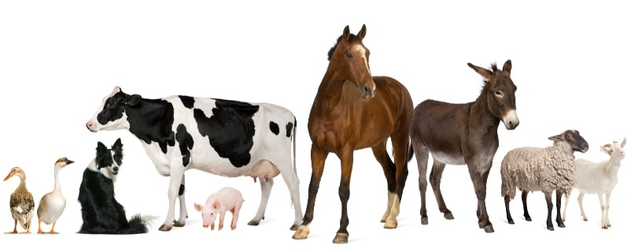
ANIMAIS DOMÉSTICOS: CONVIVEM COM AS PESSOAS.

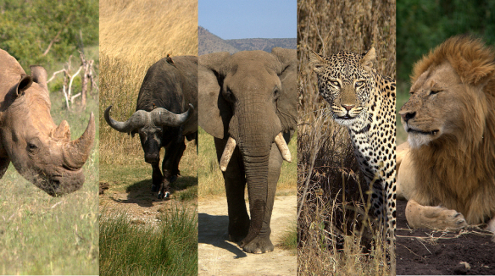
ANIMAIS SELVAGENS: VIVEM LIVRES NA NATUREZA.

ANIMAIS TERRESTRES: VIVEM NA TERRA.
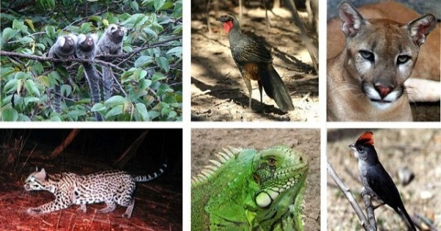

ANIMAIS AQUÁTICOS :VIVEM NA ÁGUA.
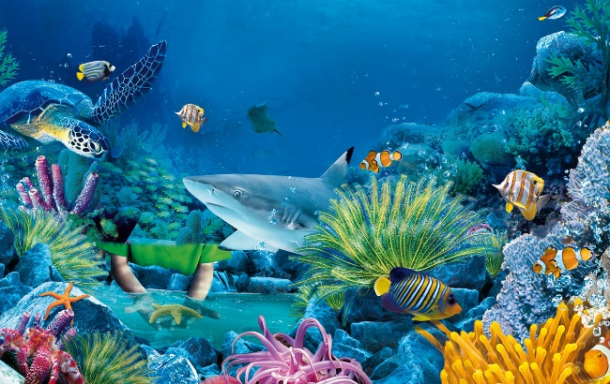

1) OBSERVE COM ATENÇÃO A CLASSIFICAÇÃO DOS ANIMAIS. DESENHE DOIS ANIMAIS DE CADA ESPÉCIE:

2) RESPONDA AS QUESTÕES ABAIXO:
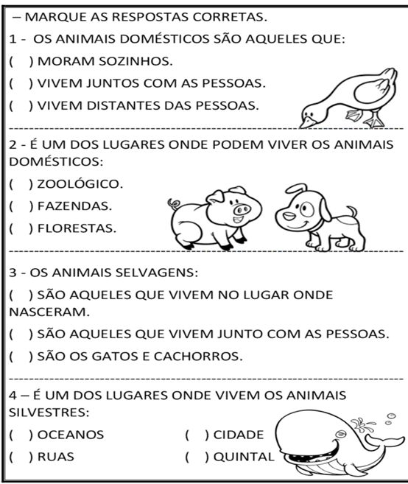

3 – Continue respondendo:

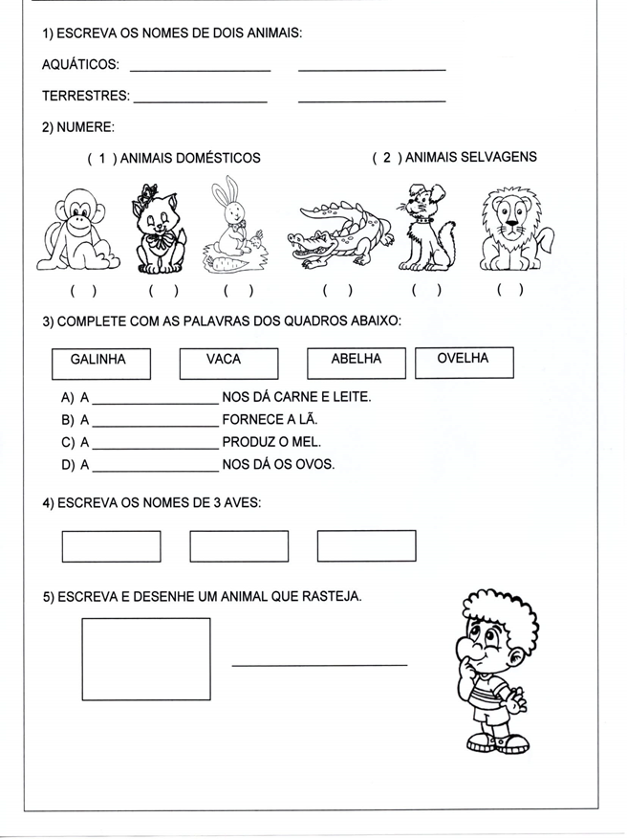

HISTÓRIA
- PROFISSÕES DO PASSADO: DESCUBRA QUAIS ERAM, JUNTAMENTE COM UM ADULTO.
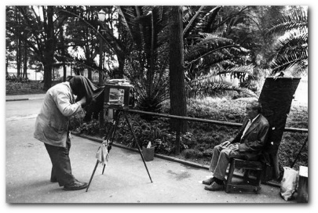
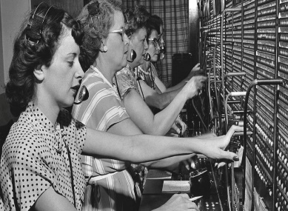
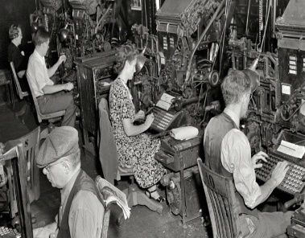

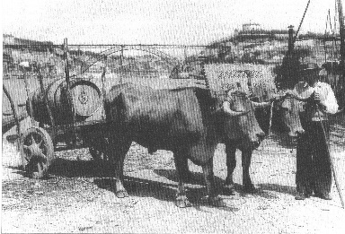

_____________ ________________

2) EM SEU CADERNO ESCREVA O NOME DE 6 PROFISSÕES DO PRESENTE.

3) COPIE EM SEU CADERNO E NUMERE; NÃO PRECISA DESENHAR.
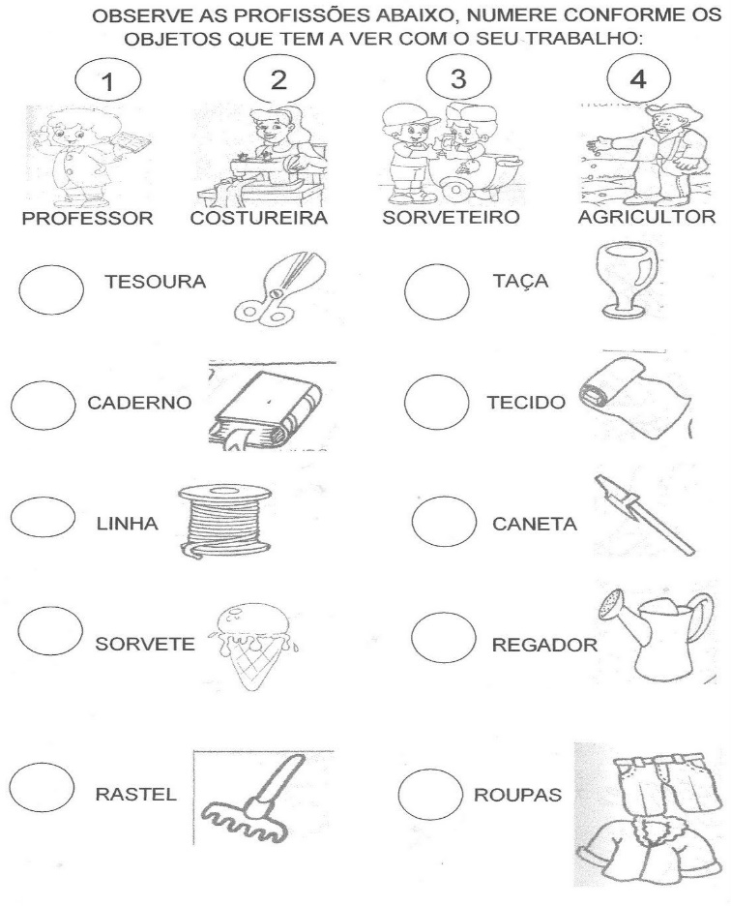

3) DESAFIO: QUAIS SERIAM AS PROFISSÕES DO FUTURO?
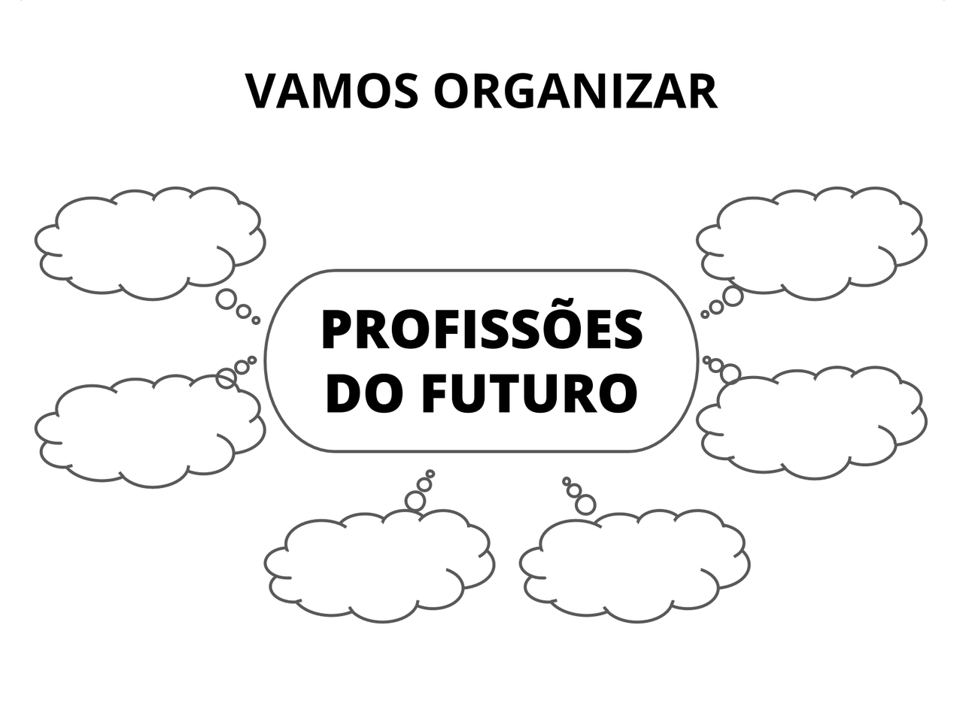

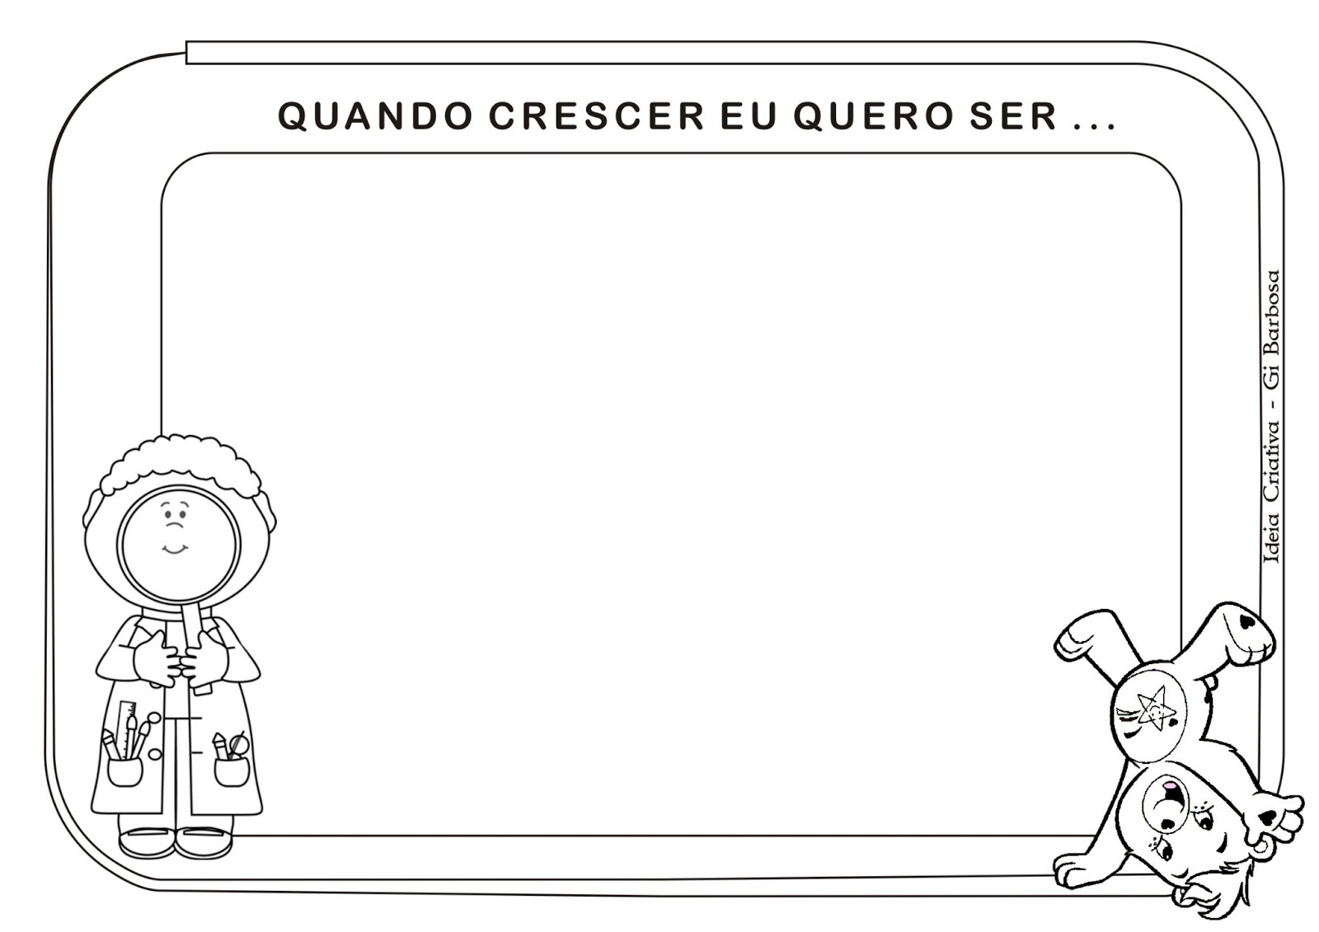
4) DESENHE EM SEU CADERNO, A PROFISSÃO QUE GOSTARIA DE TER.

GEOGRAFIA
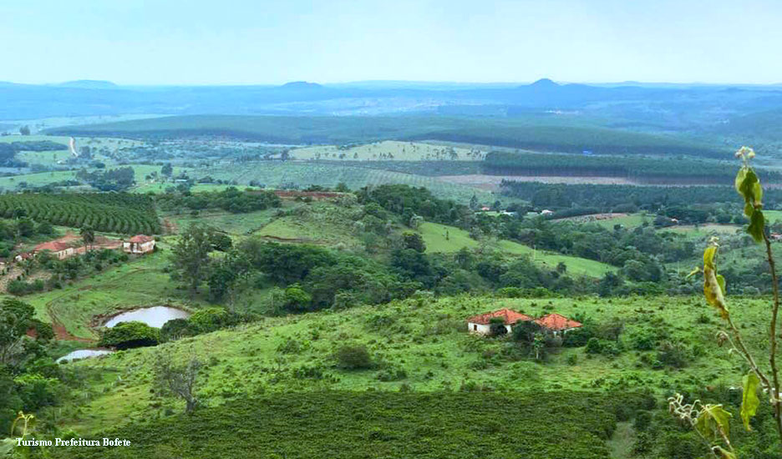
DIFERENTES PAISAGENS DE BOFETE: OBSERVE A TRANSFORMAÇÃO DO AMBIENTE ATRAVÉS DA AÇÃO DO HOMEM.
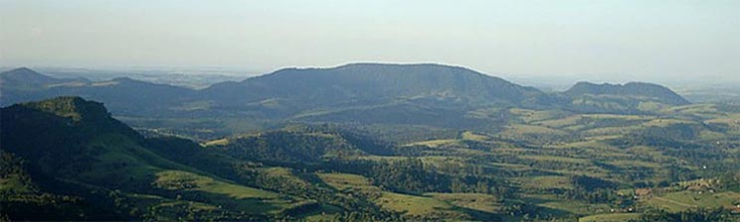
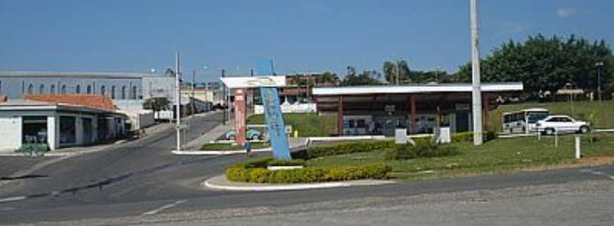

1- Observe a paisagem e faça o que se pede:

a) Escreva os elementos modificados pelo Homem
__________________________________________________________________________
b) relacione:
1 paisagem natural
2 paisagem modificada
( ) É a paisagem que passa a existir após a interferência do Homem.
( ) É a paisagem existente sem a interferência do Homem.
c) Cite 4 elementos da paisagem natural.
1______________ 2________________ 3___________________4 ________________
d) Observe a paisagem abaixo.
Tudo que você vê nessa paisagem faz parte da natureza. Não existe nela nenhuma modificação feita pelo Homem.
Ela é uma paisagem:
( ) natural ( ) modificada

e) Esta mesma paisagem foi modificada pelo Homem
Nela o Homem introduziu elementos de sua cultura (coisas que ele criou)

A paisagem passou a ser
( ) modificada ( ) natural

f) Observe a imagem ao lado e responda:
a) Há transformações nesta paisagem?
_____________________________________
b) O que o Homem fez nesta paisagem?
_____________________________________
g) Marque com um X classificando zona rural ou zona urbana.

EMEFEI_______________________________________________________
NOME: ________________________________________________ 2º ANO DATA:_____/_____/_____
DÉCIMA SEMANA
ATIVIDADE DE ARTE
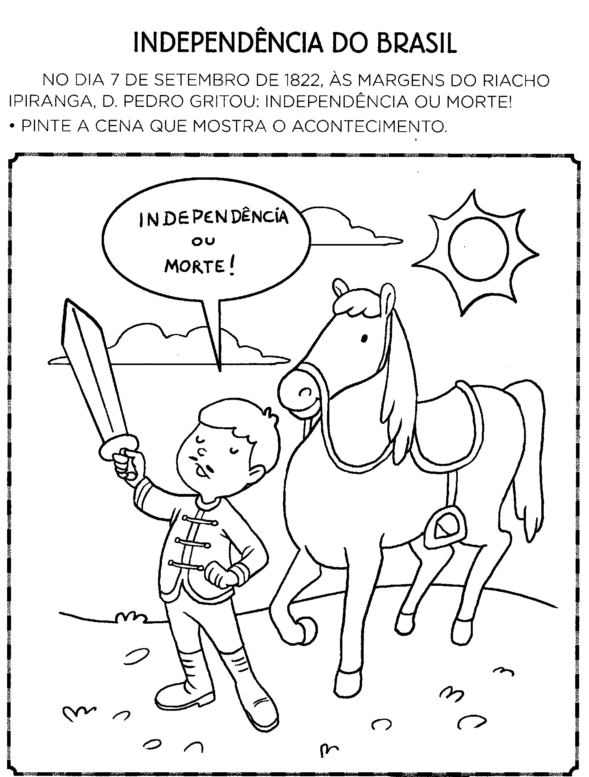

EMEFEI_______________________________________________________
NOME: ________________________________________________ 2º ANO DATA:_____/_____/_____
DÉCIMA SEMANA
ATIVIDADE DE EDUCAÇÃO FÍSICA
Ache o caminho livre até a Mônica chegar no Cascão e no Cebolinha riscando com um lápis

